Практическая работа №1
Анализ конфигурации персонального компьютера

Выполнил обучающийся группы: ИВ1-23-2 Игнашев Н.С.

Цель работы: Изучение устройства и архитектуры персональных компьютеров. Научиться определять основные характеристики компьютера.

Оборудование: персональный компьютер с выходом в Интернет, утилита AIDA64.

Ход работы
1. Определите комплектацию рабочей станции в компьютерном классе путем визуального осмотра, а также с помощью средств диагностики ОС Windows: «система», «сведения о системе», «диспетчер устройств», «dxdiag», «диспетчер задач». Результаты оформите в виде скриншотов.
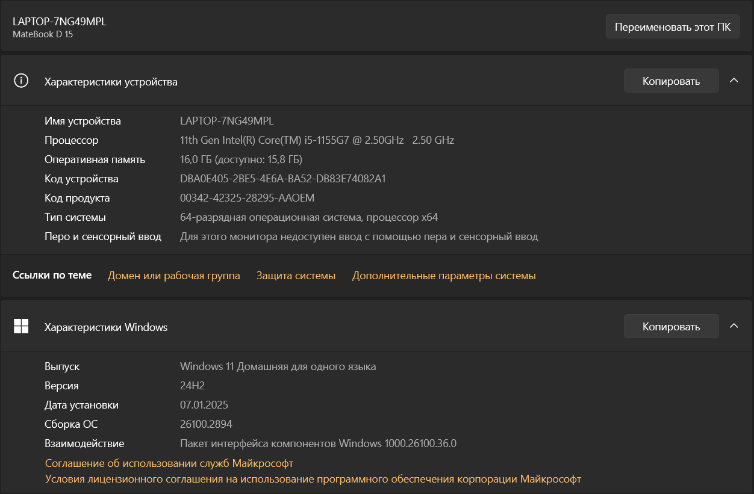

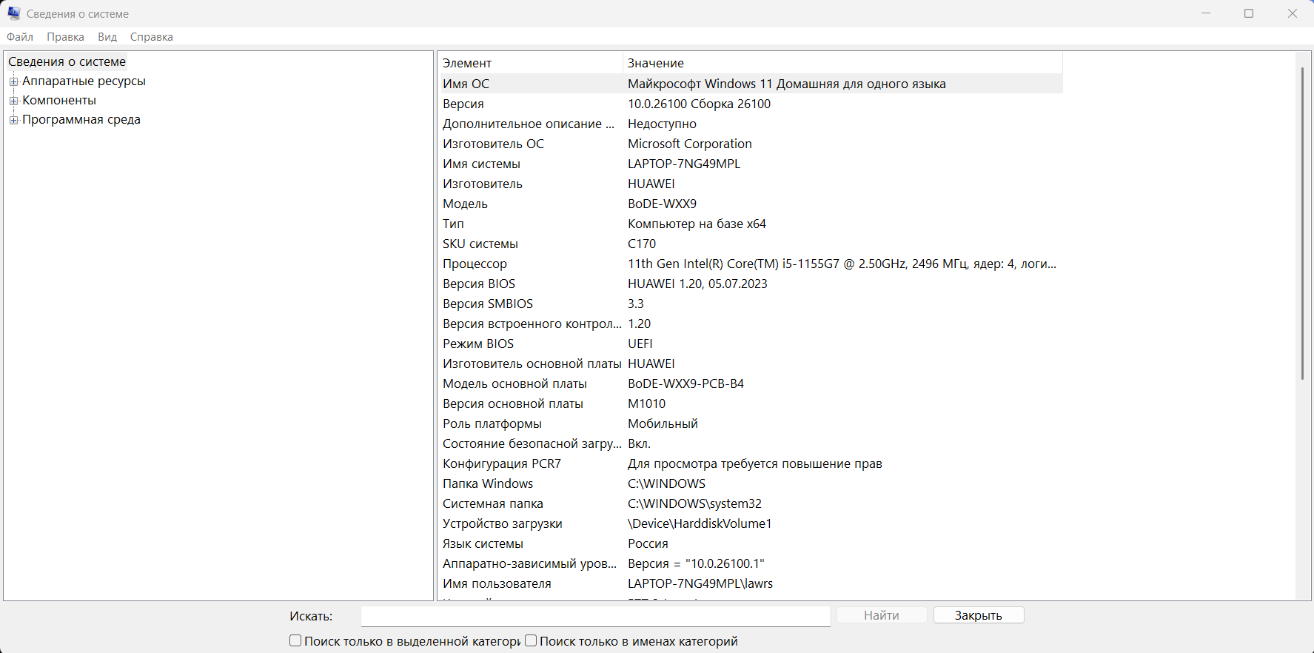
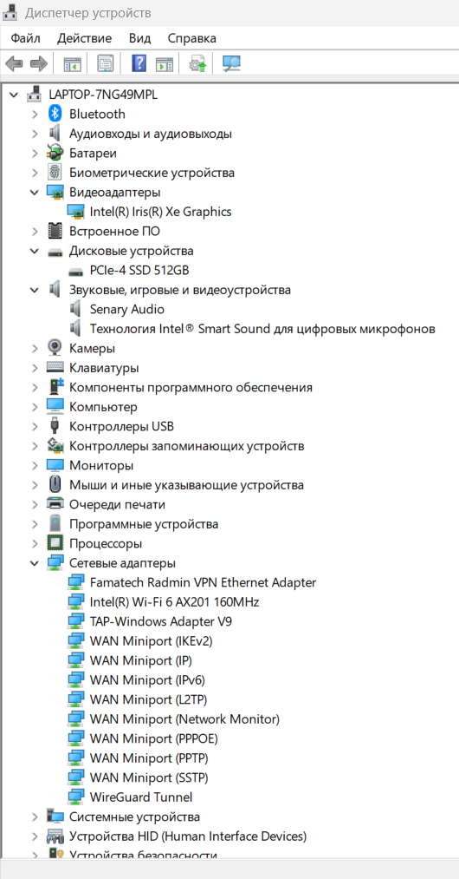
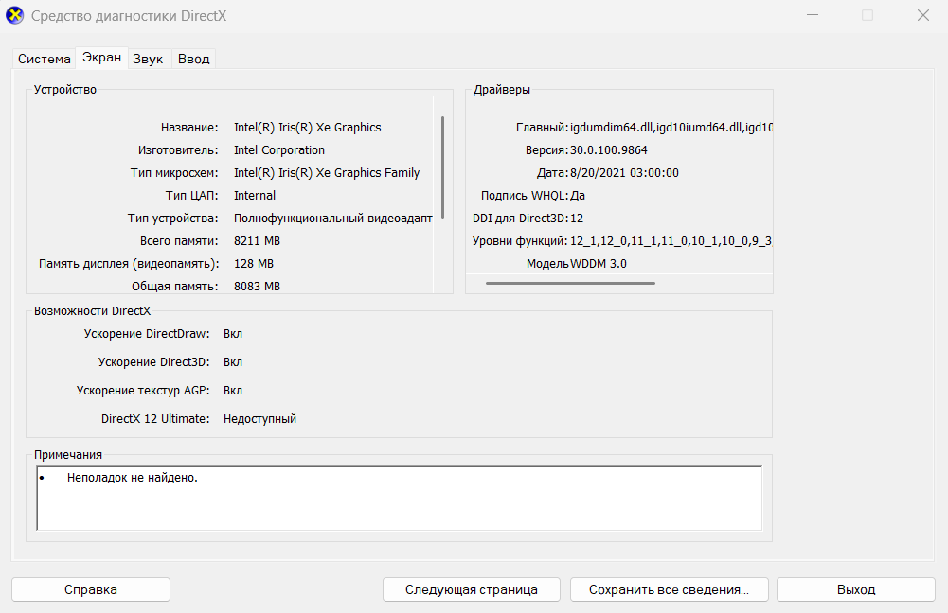
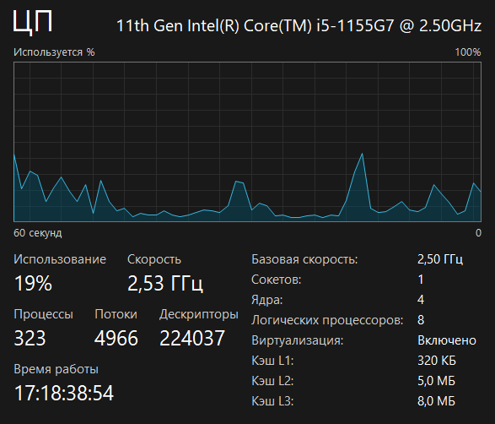
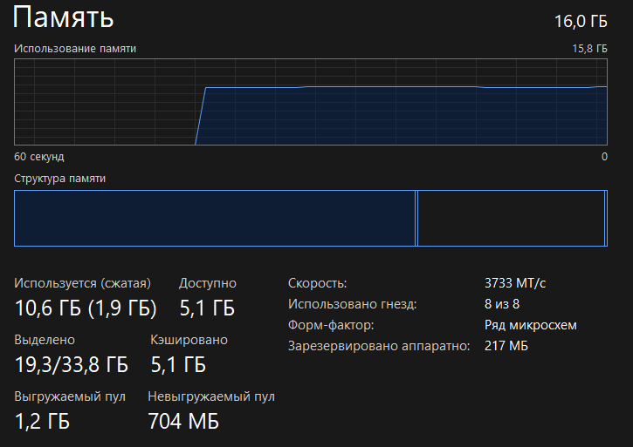

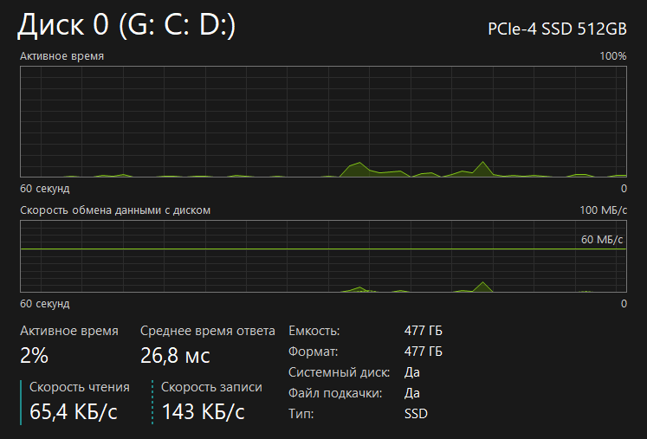

2. Определите комплектацию рабочей станции в компьютерном классе и домашнего ПК с помощью вспомогательных утилит (AIDA64). Результаты оформите в таблице.

Наименование | Рабочий ПК | Домашний ПК
Монитор | BOEhydis TV156FHM-NH1 [15.6" LCD] {2019} | BOEhydis TV156FHM-NH1 [15.6" LCD] {2019}
Корпус | Ноутбук | Ноутбук
Блок питания | - | -
Процессор | QuadCore Intel Core i5-1155G7, 4300 MHz (43 x 100) | QuadCore Intel Core i5-1155G7, 4300 MHz (43 x 100)
Материнская плата | Huawei BoDE-WXX9 | Huawei BoDE-WXX9
Звуковой адаптер | Intel Tiger Point-LP PCH - cAVS (Audio, Voice, Speech) | Intel Tiger Point-LP PCH - cAVS (Audio, Voice, Speech
Сетевой адаптер | Intel(R) Wi-Fi 6 AX201 160MHz (192. [ TRIAL VERSION ]) | Intel(R) Wi-Fi 6 AX201 160MHz (192. [ TRIAL VERSION ])
Оперативная память | [ TRIAL VERSION ] | [ TRIAL VERSION ]
Видеоадаптер | Intel(R) Iris(R) Xe Graphics (1 ГБ) | Intel(R) Iris(R) Xe Graphics (1 ГБ)
Жесткий диск | - | -
SSD | PCIe-4 SSD 512GB (476 ГБ) | PCIe-4 SSD 512GB (476 ГБ)
Оптический накопитель | - | -
Клавиатура | Ноутбук | Ноутбук
Мышь | GW-X7 | GW-X7
Защита эл.питания | - | -

Вставьте скриншоты основных устройств домашнего ПК из таблицы: меню AIDA64 «Компьютер» > «Суммарная информация».

